# UNIVERSIDAD DISTRITAL FRANCISCO JOSE DE CALDAS



Juan Ángel Valbuena -20211020053 Johan Sebastián Marín Rojas - 20201020082

Juan Diego Suarez Vega – 20201020095 Nicolás Andrés Díaz Méndez- 20201020130

Ingeniería de Sistemas Santiago Salazar Fajardo Bogotá D.C

2023

# HATTOGU

# Fecha: 30/08/2023

## Requerimiento de Página de Inicio:

1. Capacidad de Crear un Usuario Nuevo.
2. Login para Usuarios creados.
3. Distinguir entre Administrador, Artista y comprador.

## Requerimiento de Pagina de Artistas:

1. Visualizar estampados propios
2. Administración de estampados (Subir / Disponibilidad / Eliminar).
3. Crear Diseño: Nombre, Descripción, Número de imágenes.
4. Visualización de estadísticas: Seguimiento de ventas, Ratings y Utilidad de ventas.

## Requerimiento de Página de Compradores:

1. Visualización de estampados disponibles.
2. Filtrar (Tema, popularidad, rating y autor).
3. Filtro dos (Talla, color, cantidad, material).
4. Agregar productos al carrito.
5. Agregación de métodos de pago e información de envío.
6. Visualizar factura de compra.

## Requerimiento de Administrador:

1. Administración de tarifas, catalogo, usuarios, etc.
2. Cambios de características camisetas
3. Actualización de Estadísticas.
4. Consulta estado de venta y soporte.

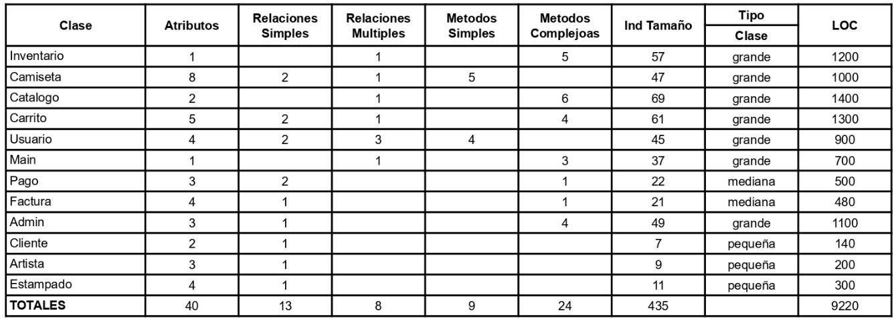

Total calc LOC: 9220

**Tiempos por actividad**

Para todo el Desarrollo

Esfuerzo: Prod:

409

18

